Resource: Animals in the Bible
Animals in the Bible © United Bible Societies, 2025. Adapted from: All Creatures Great and Small: Living Things in the Bible, by Edward R. Hope © 2005 United Bible Societies. This work is licensed under Creative Commons Attribution-ShareAlike 4.0 International (https://creativecommons.org/licenses/by-sa/4.0/).

Animals in the Bible

標題：驢（ass, donkey）

2.4 標題：驢（ass, donkey）

經文出處Hebrew 來：אָתוֹן (音譯：‘athon)GEN 12:16, GEN 32:16, GEN 45:23, GEN 49:11, NUM 22:21, NUM 22:22, NUM 22:23, NUM 22:23, NUM 22:23, NUM 22:25, NUM 22:27, NUM 22:27, NUM 22:28, NUM 22:29, NUM 22:30, NUM 22:30, NUM 22:32, NUM 22:33, JDG 5:10, 1SA 9:3, 1SA 9:3, 1SA 9:5, 1SA 9:20, 1SA 10:2, 1SA 10:2, 1SA 10:14, 1SA 10:16, 2KI 4:22, 2KI 4:24, 1CH 27:30, JOB 1:3, JOB 1:14, JOB 42:12, ZEC 9:9Hebrew 來：חֲמוֹר (音譯：chamor)GEN 12:16, GEN 22:3, GEN 22:5, GEN 24:35, GEN 30:43, GEN 32:6, GEN 34:28, GEN 36:24, GEN 42:26, GEN 42:27, GEN 43:18, GEN 43:24, GEN 44:3, GEN 44:13, GEN 45:23, GEN 47:17, GEN 49:14, EXO 4:20, EXO 9:3, EXO 13:13, EXO 20:17, EXO 21:33, EXO 22:3, EXO 22:8, EXO 22:9, EXO 23:4, EXO 23:5, EXO 23:12, EXO 34:20, NUM 16:15, NUM 31:28, NUM 31:30, NUM 31:34, NUM 31:39, NUM 31:45, DEU 5:14, DEU 5:21, DEU 22:3, DEU 22:4, DEU 22:10, DEU 28:31, JOS 6:21, JOS 7:24, JOS 9:4, JOS 15:18, JDG 1:14, JDG 6:4, JDG 15:15, JDG 15:16, JDG 15:16, JDG 19:3, JDG 19:10, JDG 19:19, JDG 19:21, JDG 19:28, 1SA 8:16, 1SA 12:3, 1SA 15:3, 1SA 16:20, 1SA 22:19, 1SA 25:18, 1SA 25:20, 1SA 25:23, 1SA 25:42, 1SA 27:9, 2SA 16:1, 2SA 16:2, 2SA 17:23, 2SA 19:27, 1KI 2:40, 1KI 13:13, 1KI 13:13, 1KI 13:23, 1KI 13:24, 1KI 13:27, 1KI 13:28, 1KI 13:28, 1KI 13:29, 2KI 6:25, 2KI 7:7, 2KI 7:10, 1CH 5:21, 1CH 12:41, 2CH 28:15, EZR 2:67, NEH 7:68, NEH 13:15, JOB 24:3, PRO 26:3, ISA 1:3, ISA 21:7, ISA 32:20, JER 22:19, EZK 23:20, ZEC 9:9, ZEC 14:15Hebrew 來：עַיִר (音譯：‘ayir)GEN 32:16, JDG 10:4, JDG 10:4, JDG 12:14, JOB 11:12, ISA 30:6, ISA 30:24, ZEC 9:9Greek 希：ὄνος (音譯：onos)MAT 21:2, MAT 21:5, MAT 21:7, LUK 13:15, JHN 12:15, JDT 2:17, SIR 33:24Greek 希：ὀνάριον (音譯：onarion)JHN 12:14Greek 希：πῶλος (音譯：pōlos)MAT 21:2, MAT 21:5, MAT 21:7, MRK 11:2, MRK 11:4, MRK 11:5, MRK 11:7, LUK 19:30, LUK 19:33, LUK 19:33, LUK 19:35, JHN 12:15Greek 希：ὑποζύγιον (音譯：hupozugion)MAT 21:5, 2PE 2:16, 1ES 5:42

討論
驢 (Sue Rickhuss (Pixabay))除了pōlos 和hupozugion 以外（參下文討論），上述希伯來文和希臘文詞語都明顯是指驢（學名Equus asinus ）。然而，不同詞語之間確實存在細微的語義區別。
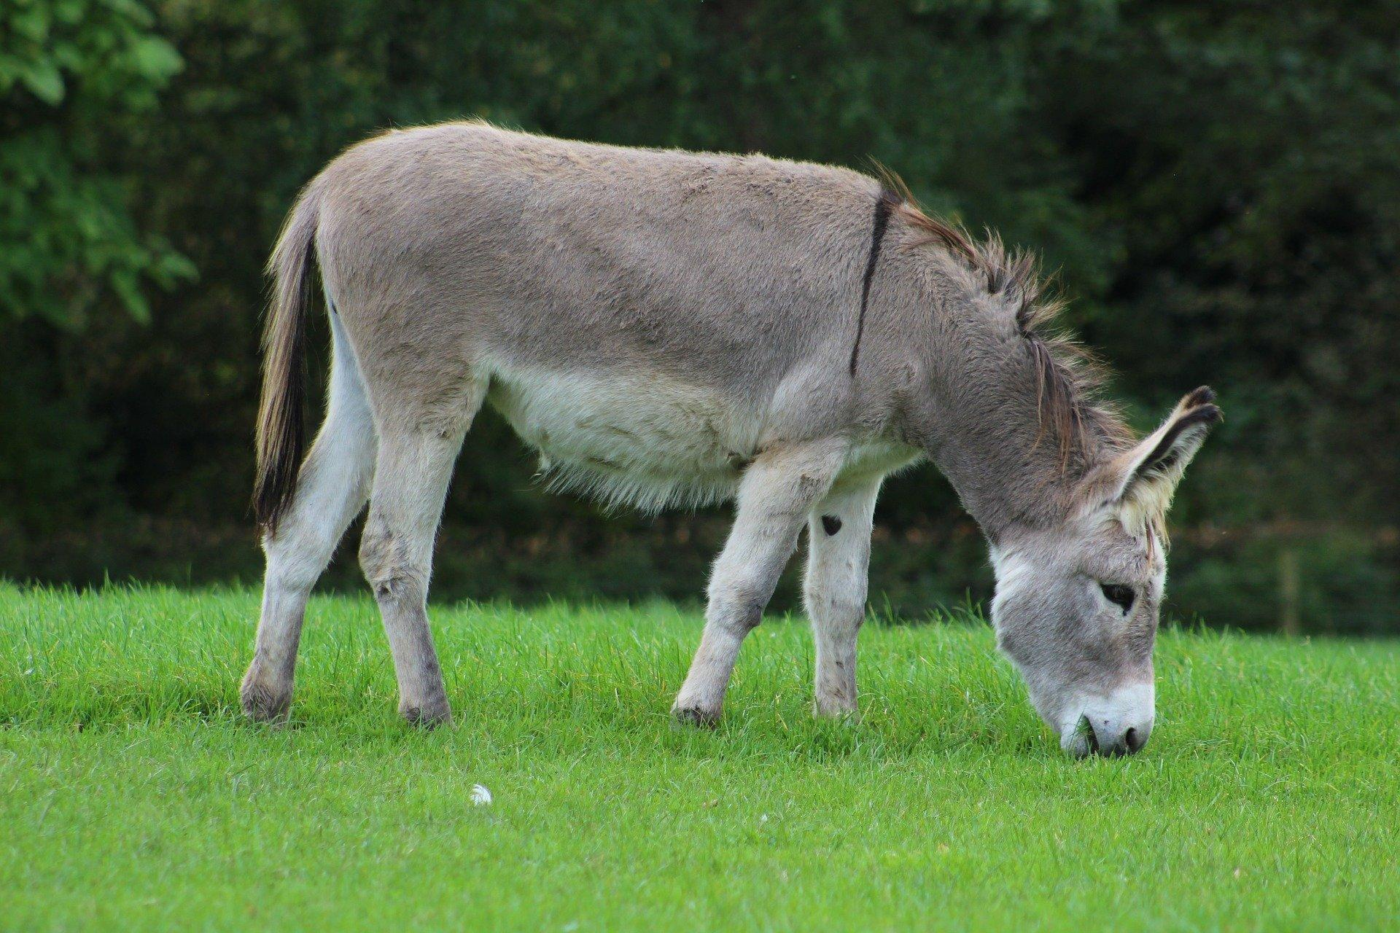
希伯來文chamor 和希臘文onos 是驢的統稱，而’athon （陰性）特指「配鞍的驢」或「用來騎乘的驢」。配鞍的驢通常是高大強壯的母驢。當公驢發情時，要控制靠近母驢的公驢是非常困難的。這個希伯來文詞語源自一個意為「強壯」的詞根。
希伯來文‘ayir 指的是年輕的公驢；可能強調牠的活力和難以控制，因為這個希伯來文詞語的詞根可能意指「亂蹦亂跳的」。
希臘文onarion 是指小驢，不分性別。一些語言有表示幼驢的專用詞語，用來翻譯onarion 就很恰當。
希臘文hupozugion 經常譯為「驢」，但其實該詞可以用來指任何一種馱畜。著名的德國新約學者瓦爾特•鲍尔（Walter Bauer）提出了極有說服力的論述，他指出，在MAT 21:5 中，epi pōlon huion hupozugiou 所指的動物是馬駒而不是驢駒（1953：220—229）。有些語言的表述可以不指明具體的動物種類，如「馱畜」（"beast of burden"；NEB 、JB 、REB ）。pōlos 通常指的是馬駒，即幼年的馬，除非後面跟著一個表示驢的詞（另參2.32 野驢 (wild ass) ）。

描述
驢是一種家畜，與馬同屬，但體型比較小，耳朵比較長。中東地區養殖和使用的驢是馴化的努比亞或索馬里野驢（學名Equus Asinus africanus ）。驢在起初的野生狀態下是灰色的，腹部顏色發白，腿的下部有深色的環形條紋。早在主前2500年，驢就已在埃及被馴化。後來通過與歐洲和波斯的驢雜交，馴養的驢開始有各種毛色，從深棕色到淺棕色，再到原來的灰色，偶爾還有白色。希伯來文chamor 便是源自一個意為「紅棕色」的詞根。
驢和狗 (© Ray Pritz (UBS))驢是一種很好的馱畜，能和體型更大的騾子馱一樣多的東西，但卻沒有騾子那種難以預料的壞脾氣。驢的耐力很強，並且易於餵養，因為牠們幾乎吃所有可作飼料的植物。體型較大的驢（通常是雌性）也經常用來騎乘。
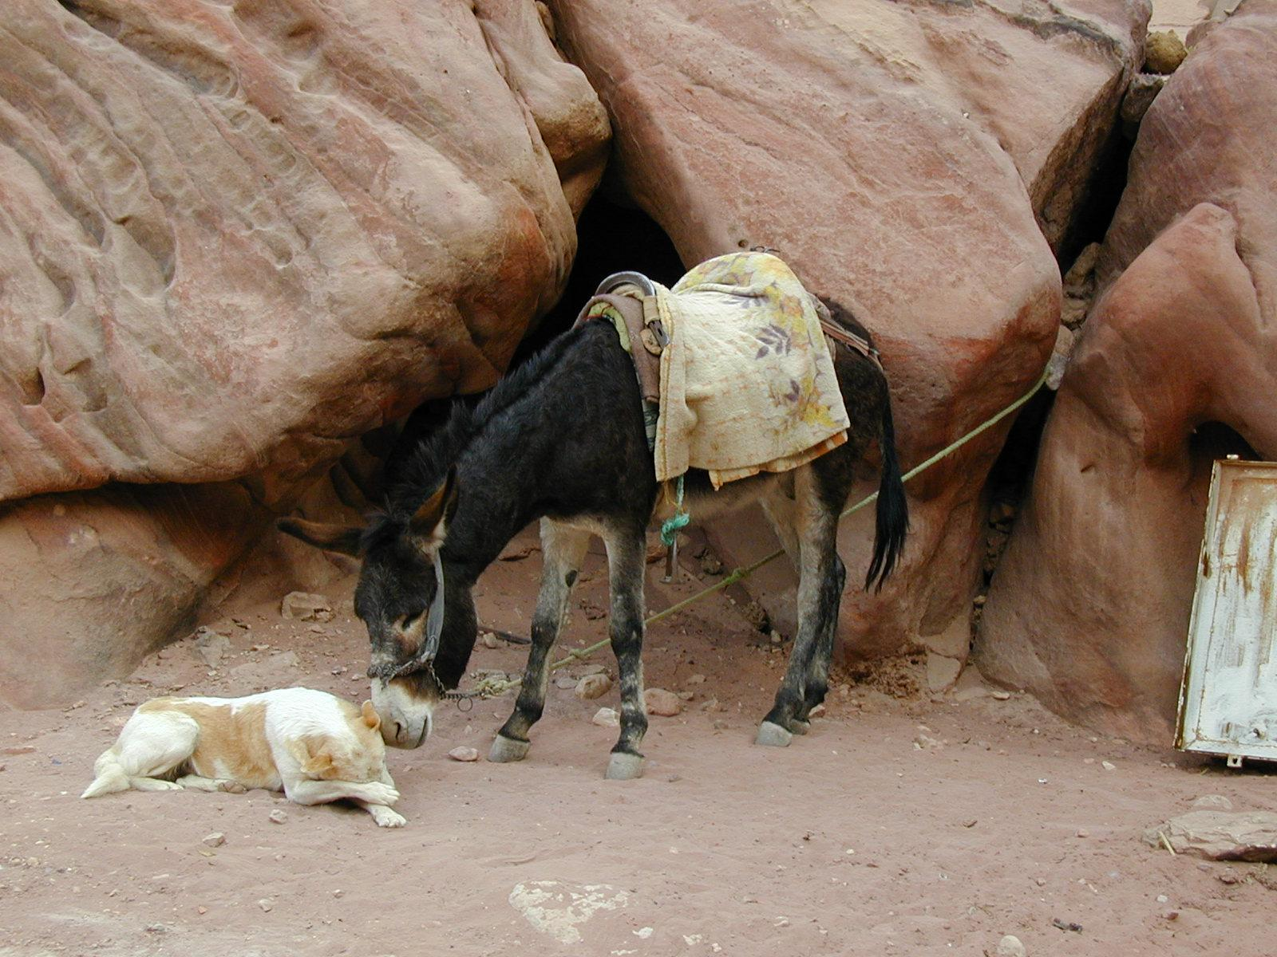
在聖經時期，驢是非常珍貴的，尤其是母驢，因為牠們非常適合馱重和騎乘，並且能夠生育後代。驢在當時是動物界中人類最好的朋友。牠們是普通人的交通工具，許多普通家庭都養著一頭驢。驢不僅被用作交通工具，還能耕地和推磨。
今天，很多地方的人仍然飼養驢，在非洲熱帶草原、中東、南亞和中亞、歐洲、拉丁美洲和澳大利亞等地都有人養驢。雨林或季風地區似乎不養驢，不過這些地方的人通常也很熟悉這種動物。

特殊意義或象徵意義
驢是公認必備的家畜，因此在聖經時期，家驢的數目是衡量一個社會相對繁榮程度的一項指標。只有掌握權勢的政治、軍事人士才可以騎馬（馬一般歸國家所有），普通百姓都是騎驢。ZEC 9:9 這節經文的含意是：得勝的君王騎著驢回城，這是把自己看作一名普通的以色列人，而非凱旋歸來的軍閥。

翻譯
大多數語言都有一個表示驢的當地詞或外來詞，翻譯者可以選用這個詞語。在東南亞、巴布亞新幾內亞、西非，以及其他地方，驢很稀有甚或不為人知，此時通常可以按照當地主要語言或貿易語言（例如英文、西班牙文、法文、中文或阿拉伯文）的詞語進行音譯。
在大多數語境中，翻譯者應該使用「母」驢的對等詞來翻譯’athon ，但在某些情況下，譯作「騎乘用的驢」更好。
希伯來文‘ayir 應根據具體上下文來翻譯。在GEN 32:16 （《和》32:15），應該採用「公驢」的對等詞，在JDG 10:4 和JDG 12:14 兩處，可能也應該這樣翻譯。後兩處經文暗示，母驢是更平常的騎乘牲口。
JOB 11:12 的重點可能在於驢子亂蹦亂跳的性情，譯文應該類似於「他把小驢拴在葡萄樹上，把活潑的驢駒拴在佳美的葡萄樹上」，表明一定程度的不負責任，或許是過分放縱。
JOB 11:12 和ZEC 9:9 兩處經文顯然是在強調驢的年幼，所以應該譯成「小驢」、「驢駒」、「幼驢」等。
ISA 30:6 和ISA 30:24 沒有特別的强調，因此采用「驢」的一般詞語即可。

補充說明
在MAT 18:6 和MRK 9:42 中，用來表示磨盤石的希臘文短語為mulos onikos ，字面意思是「驢磨盤石」，意指由驢拉動而不是靠人力推動的大磨盤石。

